Подготовка:

>> sudo apt install openjdk-8-jre-headless

В папке с таском нужно получить 2 пути, путь до джавы и абсолютный путь до jar файла

>> update-java-alternatives -l

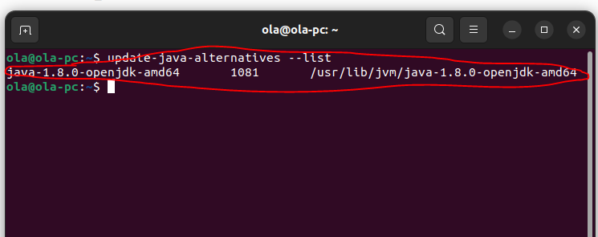

>> readlink -f minecraft_server.jar

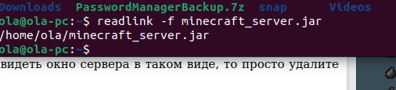

Копируем пути, вставляем в start.sh

sudo {path}/bin/java minecraft_server.jar

sudo {java_path}/bin/java -Xmx512M -Xms512M -jar {minecraft_server_abs path} nogui

Должно получиться, что-то вроде

sudo /usr/lib/jvm/java-1.8.0-openjdk-amd64/bin/java -Xmx512M -Xms512M -jar /home/ola/minecraft_server.jar nogui

Запуск таска:

>> chmod +x start.sh

>> sudo ./start.sh